Báo cáo buổi 1: thực hành chạy source

Thực tập buổi một: Giao tiếp và thực hiện hướng dẫn

# Giao tiếp trong công việc

Giao tiếp với giám đốc

Giao tiếp với người hướng dẫn trong công ty

Gửi thông báo cho thầy hướng dẫn

# Thực hiện công việc

* Import database
* Chạy project php lên trên web
* Chụp màn hình giao diện
* Thông báo và gửi kết quả công việc cho người hướng dẫn

# Nhận diện công nghệ trong source

* Ngôn ngữ sử dụng: Php 7.4.9
* Database sử dụng: phpmyadmin
* Máy chủ sử dụng: XAMPP
* Cài đặt source: Vitual host
* Phần mềm sử dụng: Visual Code

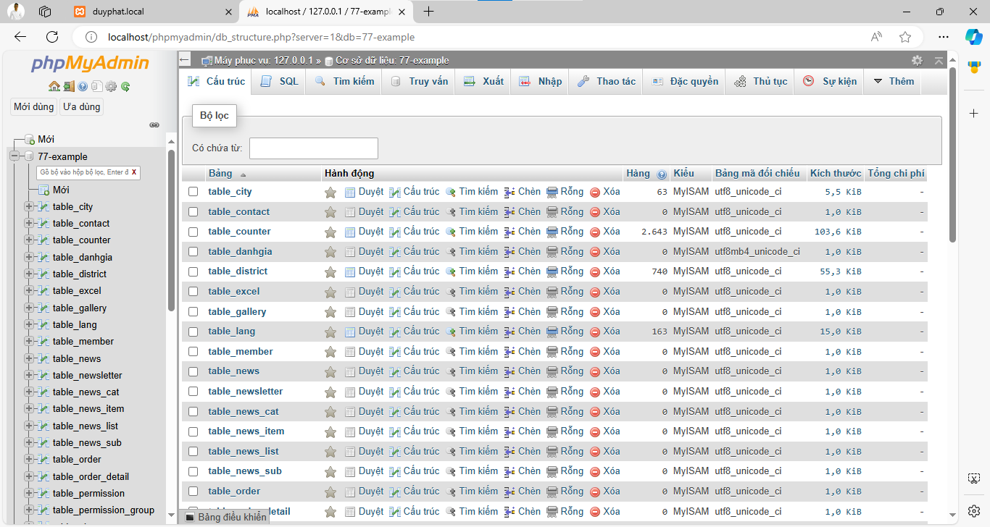

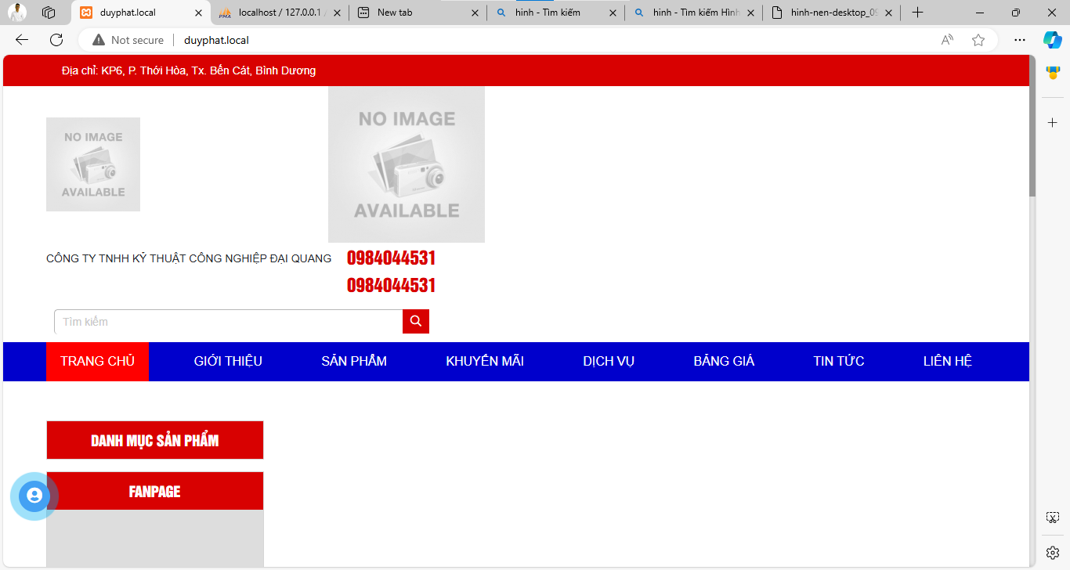

# Kết quả thu được

* Hiểu về cài đặt vitual host cho thư mục dự án. Cùng địa chỉ nhưng cho phép khác tên miền để truy cập đúng thư mục dự án
* Bảo mật: sử dụng lớp AntiSQLInjection và mã hóa mật khẩu.
* Kiểm soát số lần đăng nhập: giới hạn số lần đăng nhập sai và khóa tài khoản tạm thời nếu vượt quá số lần quy định.
* Session và cookie: sử dụng session và cookie để quản lý phiên đăng nhập của người dùng.

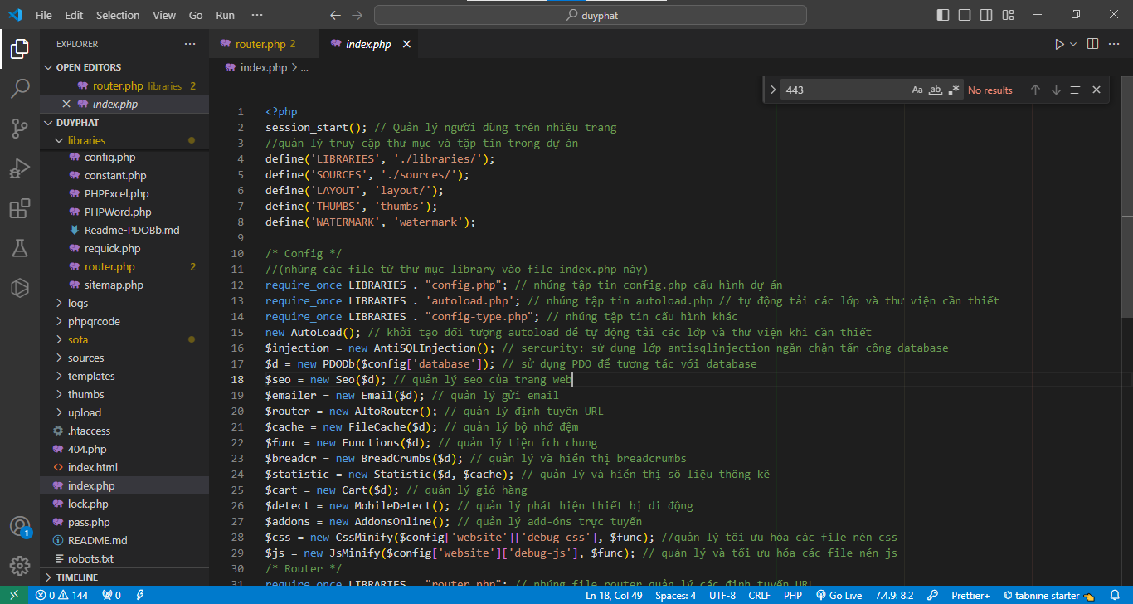

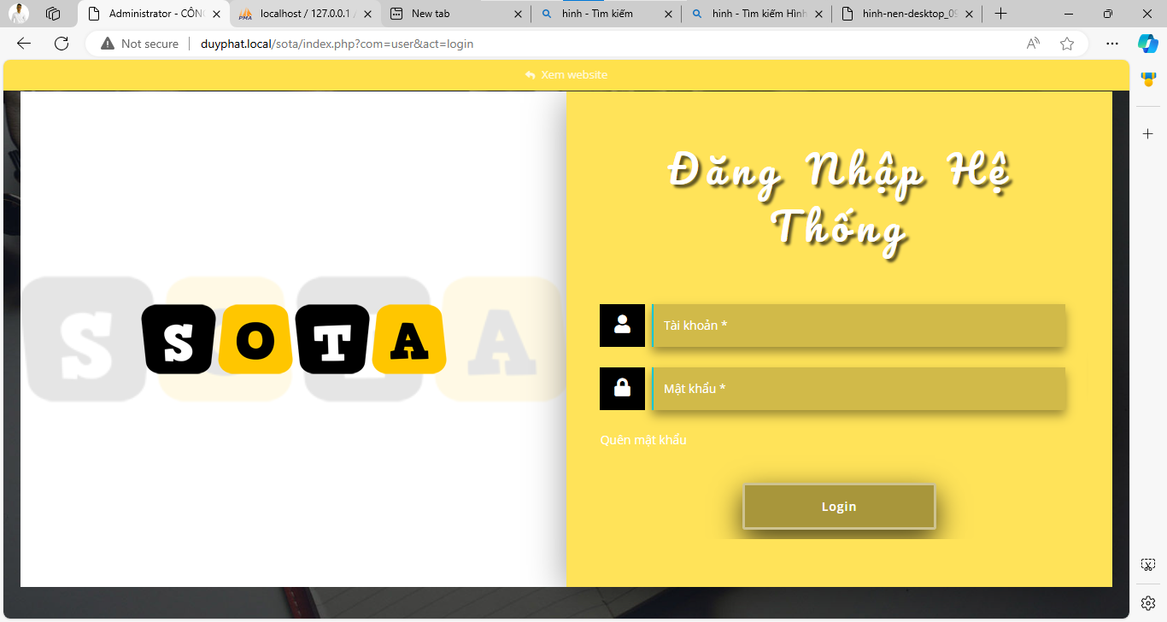

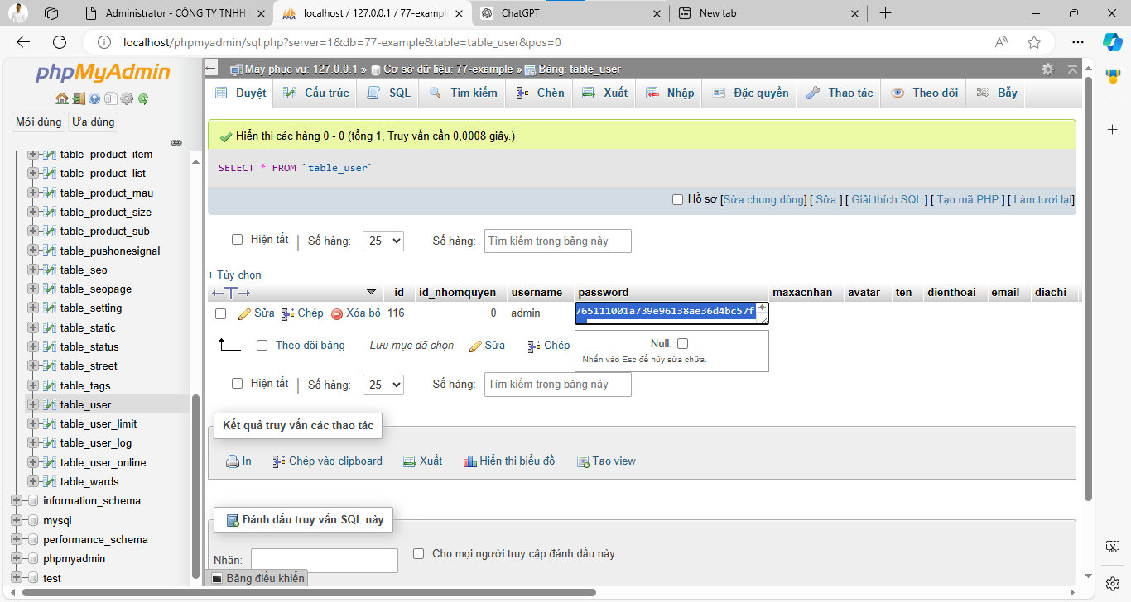

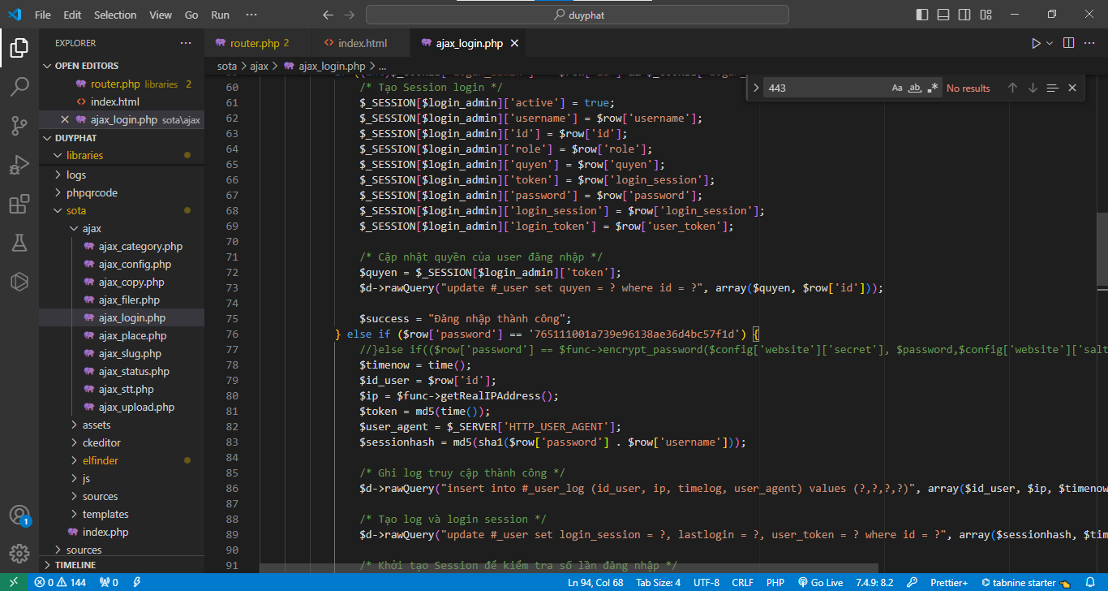

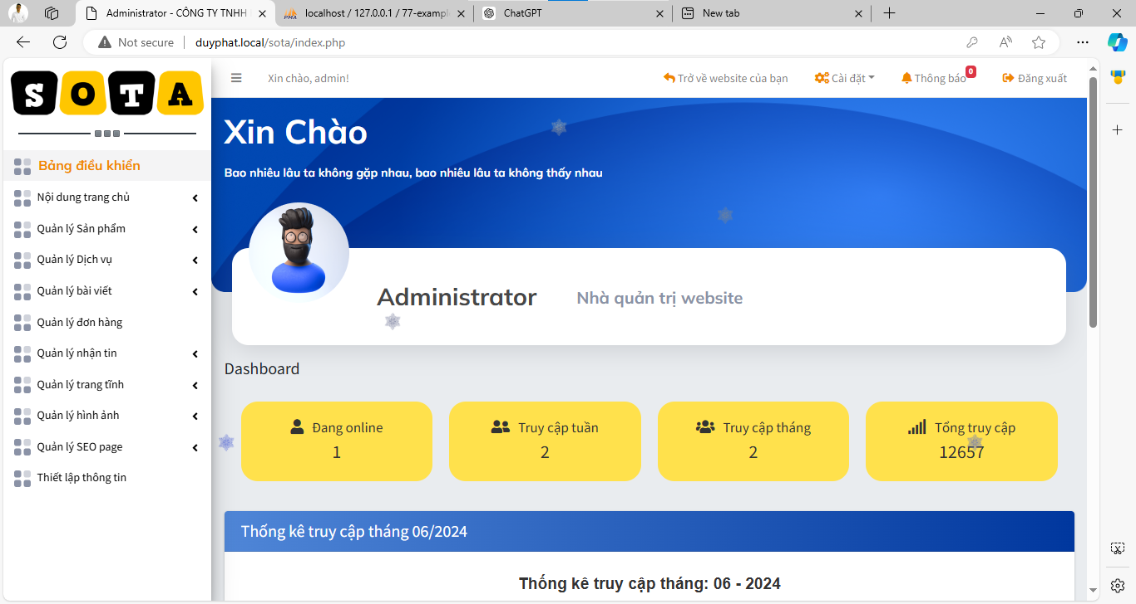

# Thực hiện thêm sản phẩm

